숭실대학교 IT대학 사물함 예약시스템3

-사용자용 매뉴얼 for V1.0.0-

제작자 깃허브: <https://github.com/amuguna1mandeum/lockerweb>

**목차**

1. 로그인
2. 비밀번호 변경
3. 사물함 예약/변경하기
4. 사물함 취소하기
5. 로그아웃
6. 로그인

**기본 로그인 방법:**

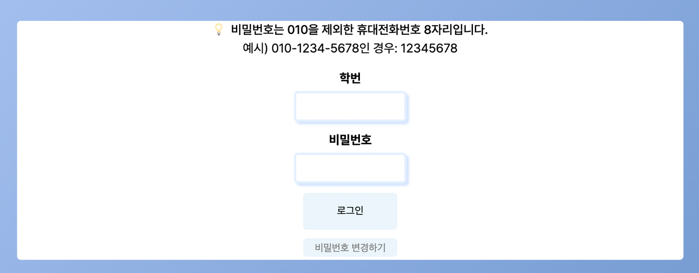

**학번 입력란:** 본인 학번 입력

**비밀번호:** (처음 로그인 시) 010을 제외한 휴대전화번호 8자리! (01012345678 **X**, 12345678 **O**)

* 비밀번호는 비밀번호 변경을 통해서 변경 가능!

1. 비밀번호 변경

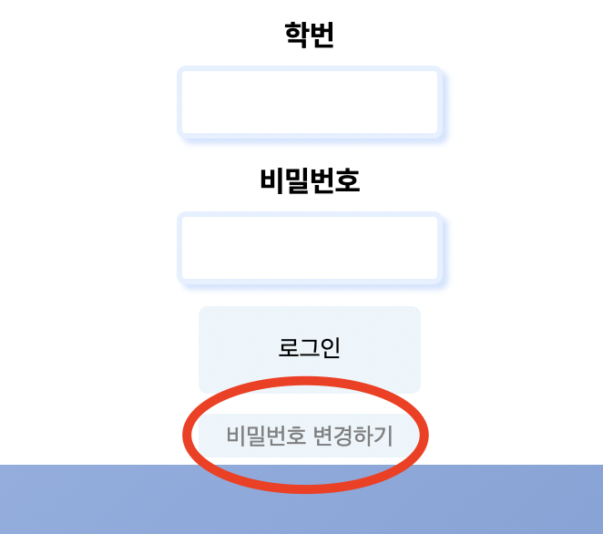

1. 로그인 버튼 하단에 **비밀번호 변경하기** 버튼 클릭

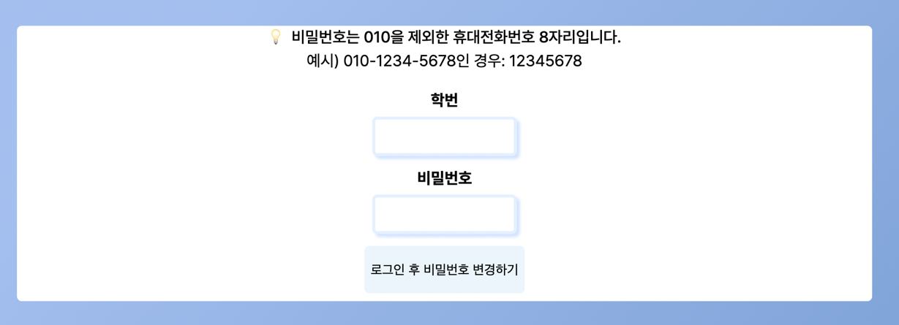

1. 로그인 정보 한 번 더 입력 후 **로그인 후 비밀번호 변경하기** 버튼 클릭

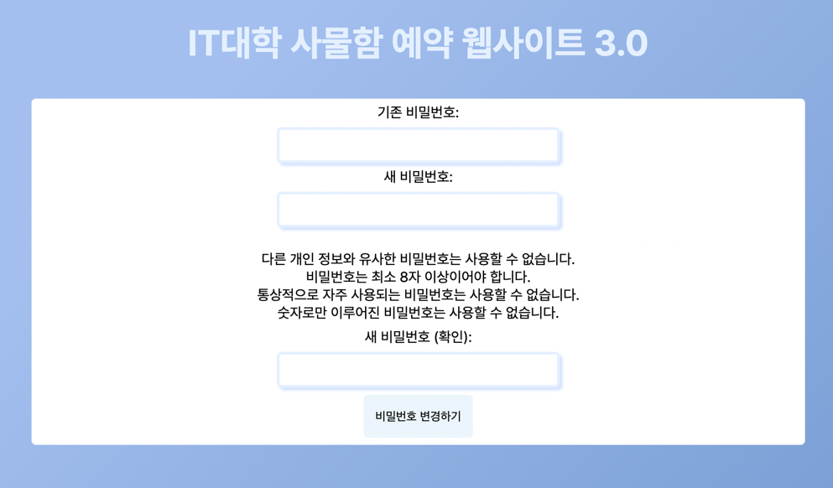

1. 기존 비밀번호, 새 비밀번호 입력 후 **비밀번호 변경하기** 버튼 클릭
2. 사물함 예약/변경하기

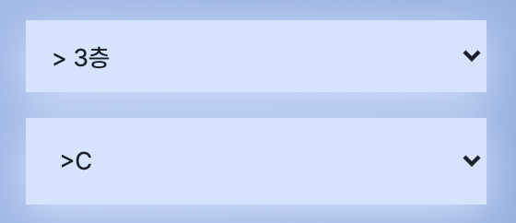

1. 위의 그림과 같이 본인이 예약하고자 하는 층과 구역 선택

1. 사물함 목록 중 본인이 예약하고자 하는 사물함 선택

* 좌우 스크롤해서 더 많은 사물함을 볼 수 있음

* 올바르게 선택한 경우 아래 사진과 같이 사물함의 문이 열려야 함

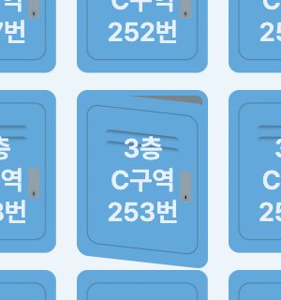

1. 본인이 선택한 사물함이 맞는지 재확인

1. 예약/변경 버튼 클릭

* 현재 예약된 사물함이 존재하지 않는 경우 -> **예약**
* 현재 예약된 사물함이 존재하는 경우 -> **변경**
* 버튼은 동일함



1. 예약/변경하기
2. 예약하기 경우

* 다시 한 번 예약 정보 확인 후 올바른 경우, 예약하기 버튼 클릭
* 정상적으로 예약된 경우 위와 같은 알림이 뜸과 동시에 예약이 완료됨

1. 변경하기 경우

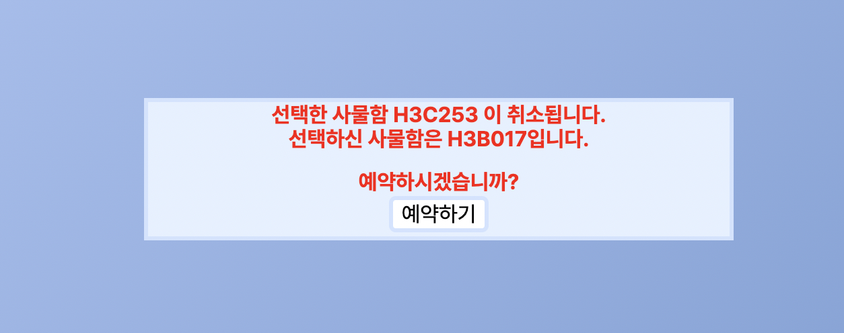

* 다시 한 번 변경 정보 확인 후 변경하고 싶은 경우, 예약하기 버튼 클릭
* 정상적으로 예약된 경우 위와 같은 알림이 뜸과 동시에 예약이 완료됨

1. 사물함 취소하기
2. 취소하기 버튼 클릭

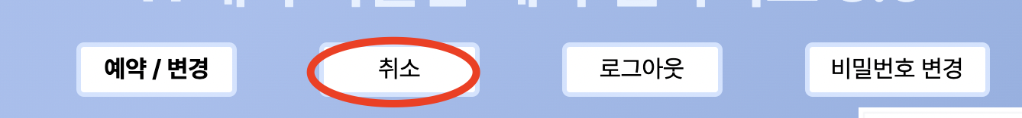

1. 다시 한 번 취소할 것인지 생각 후 취소하고 싶은 경우, 취소하기 버튼 클릭

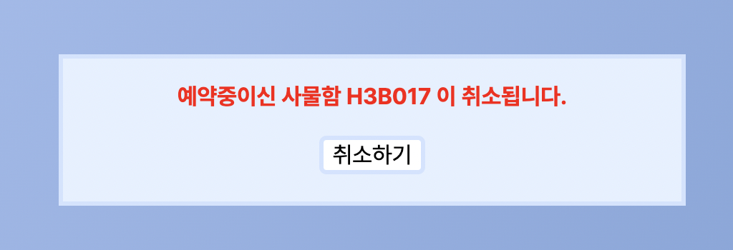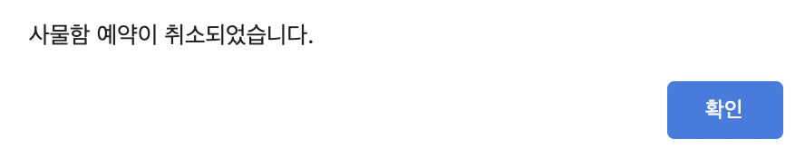

* 현재 예약한 사물함이 없는 경우는 취소할 수 없음



1. 로그아웃



버튼 클릭 시, 홈(로그인 페이지)으로 돌아간다면 정상적으로 로그아웃된 것